Szinonimakereső - Hezitál rokonai készítette: Bodnárné Varga Márta
Varga Zoltán Zsolt: Hezitál király két fia - Szitakötő 69.szám
https://ligetmuhely.com/szitakoto/varga-zoltan-zsolt-hezital-kiraly-ket-fia/

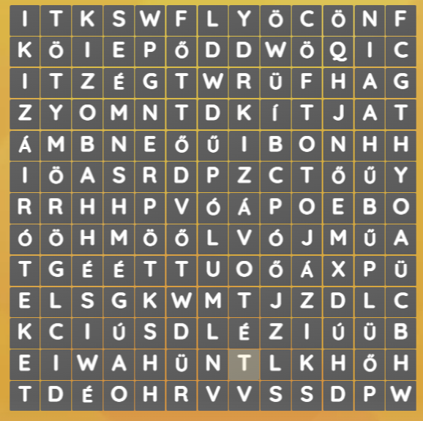
- TÉTOVÁZIK
- HABOZIK
- TÖPRENG
- TOTOJÁZIK
- TÖTYMÖRÖG
- TEKETÓRIÁZIK

MELYIK LEHET KAKUKKTOJÁS ÉS MIÉRT?
MEGOLDÁS

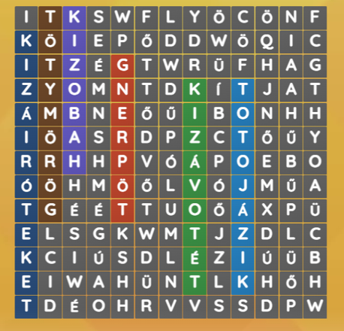
Kakukktojás lehet a HABOZIK, mert a többi szinonima T-vel kezdődik.

